**APLIKASI PENCATATAN IBADAH**

**“Jago Sholat”**

**BERBASIS PERANGKAT LUNAK BERGERAK**

**Proposal Proyek Tingkat II**

**DUG LEGIR**

**6706160014 Muhammad Faisal Amir**

**6706160065 Bryan Rafsanzani**

**6706162062 Muh. Ikhsan Ramadhan**



**D3 Teknik Informatika - Fakultas Ilmu Terapan**

**Universitas Telkom**

**Bandung**

**2018**

# C/ATATAN REVIEWER

**INDRA AZIMI, S.T., M.T.**

# Latar Belakang Ide Perangkat Lunak

Sholat merupakan kewajiban bagi umat islam. Menurut survei Lembaga Survei Indonesia (LSI) mengungkapkan bahwa hanya sedikit dari kaum muda Islam Indonesia yang melaksanakan salat lima waktu..

LSI bekerjasama Goethe Institute Friedrich Naumann Stiftung dan Fur Die Freiheit, menyebutkan hasil surveinya, bahwa kaum muda Islam Indonesia yang selalu menunaikan salat 5 waktu (28,7 persen), yang sering salat 5 waktu (30,2 persen), yang kadang-kadang salat 5 waktu (39,7 persen), yang tidak pernah salat 5 waktu (1,2 persen). Polling ini melibatkan lebih dari 1.056 orang tua yang memiliki anak berusia di bawah 18 tahun. Sebanyak 59 persen dari para orang tua itu juga mengaku menggunakan perangkat sebagai bentuk 'hukuman atau penghargaan'. (Arrahmah.com)

Banyak anak-anak masih menggunakan komputer (69 %) atau laptop (34 %) untuk mengakses internet, telepon seluler dan smartphone namun memainkan peran yang semakin penting (52%) , dengan anak-anak dan remaja menjadi pendorong utama pergeseran ini. Menurut riset Roy Morgan, kepemilikan smartphone di Indonesia dua kali lipat antara tahun 2012 dan 2013 menjadi 24%.

Hampir sembilan dari sepuluh anak-anak (89 %) berkomunikasi secara online dengan teman-teman sementara kelompok-kelompok yang lebih kecil juga berinteraksi dengan keluarga mereka (56 %) atau guru mereka (35%) melalui internet, dan topik yang paling dibicarakan harus dilakukan dengan kegiatan sekolah. (UNICEF.org)

Berdasarkan dari latar belakang permasalahan tersebut kami akan menyusun Proyek Tingkat II dengan judul Aplikasi Pencatatan Ibadah “JAGO SHOLAT” berbasis perangkat lunak bergerak.

# Perumusan Masalah

Ada beberapa hal yang menjadi rumusan masalah dalam aplikasi pencatatan ibadah yaitu :

1. Bagaiamana cara agar memotivasi user yang sering melupakan waktu sholat?
2. Bagaimana cara agar user mudah menggunakan aplikasi?
3. Bagaimana cara agar aplikasi pencatatan ibadah dapat dijadikan pantauan keimanan?

# Tujuan dan Manfaat Pengembangan

Tujuan Pengembangan :

1. Untuk memenuhi tugas Proyek Tingkat 2
2. Dapat memotivasi user yang sering melupakan waktu sholat
3. Dapat memudahkan user dalam mencatat amal ibadah setiap waktu
4. Dapat memantau amal user dalam kegiatan sehari hari

Manfaat Pengembangan :

1. Untuk memperbaiki dan meningkatkan kualitas ibadah user
2. Untuk pengingat sholat
3. Membantu user muslim dalam mencatat amal ibadah sholat

# Batasan Perangkat Lunak yang Dikembangkan

- User yang menjadi target adalah seorang muslim

- Semua umur dapat menggunakan aplikasi ini

- Platform yang digunakan adalah Android

- Bahasa yang digunakan adalah Bahasa Indonesia

# Metodologi Pengembangan Perangkat Lunak

1. Identifikasi masalah:

Perkembangan teknologi yang pesat yang menyebabkan sesorang tidak bisa dipisahkan dengan perangakat bergerak yang menimbulkan :

* + - 1. Lupa dengan kewajiban sebagai seorang muslim yang wajib mendirikan sholat.
      2. Selalu menggunakan perangkat bergerak di manapun dan kapanpun.

1. Pengumpulan data

Ada beberapa hal yang dapat di laksanakan dalam pengumpulan data, yaitu:

* + - 1. Melakukan pengamatan secara langsung di lingkungan sekitar (rumah, masjid, lingkungan perkuliahan).
      2. Melakukan pengamatan di media online (bbm, line, instagram) mengenai ketepatan waktu dalam melaksanakan ibadah sholat.
      3. Datang secara langsung ke dalam masjid, menyurvei berapa banyak orang yang melaksanakan sholat berjamaah.

1. Analisis data :

Hasil analisis data, dipergunakan untuk mengetahui urgensi masalah ibadah di masyarakat.

1. Perancangan Interface

Perancangan interface dilakukan supaya pengguna aplikasi perangkat bergerak terasa nyaman saat menggunakannya, adapun caranya sebagai berikut :

* Memilih background yang tepat yang sesuai dengan targer user.
* Memilih fitur-fitur apa saja yang dimasukkan dalam aplikasi pencatatan ibadah.
* Memilih bahasa yang baku dalam aplikasi penerapan bahasa.

1. Perancangan basis data

Data yang telah didapat dijadikan sebagai acuan dalam penilaian pribadi dalam bentuk skala grafik tingkat keimanan, data tersebut meliputi pukul berapa melaksanakan sholat, sholat berjamaah atau tidak serta amalan amalan apa saja yang dilakukan setiap hari.

1. Skenario pengujian

Untuk melakukan pengujian skenario dalam menggunakan aplikasi perangkat bergerak harus secara langsung digunakan kepada target user. Adapun yang harus di pahami ketika datang ke sekolah tersebut, yaitu:

* + - 1. User dapat menggunakan aplikasi tersebut?
      2. User tertarik menggunakan aplikasi tersebut?
      3. Keluhan user saat menggunakan aplikasi tersebut?
      4. Tanggapan user saat menggunakan aplikasi tersebut?
      5. Saran dari user mengenai aplikasi tersebut?

# Analisis Kebutuhan dan Desain Solusi Perangkat Lunak

* Target User

1. User yang menjadi target adalah seorang muslim
2. Semua umur dapat menggunakan aplikasi ini

* Fungsionalitas

Melihat jadwal ibadah

Mencatat jam sholat

Melihat arah kiblat

Tutorial Sholat

Tutorial Wudlu’

Statistik ibadah

Notifikasi reminder waktu sholat

* Hak akses user

User mendapat hak akses penuh terhadap aplikasi

* Spesifikasi hardware & software

Spesifikasi software android minimum versi 5.0 lolipop.

# Implementasi Perangkat Lunak

Berikut ini merupakan rencana implementasi perangkat lunak yang akan dilakukan :

TIM yang terlibat

Tim yang terlibat sebagai user yang akan mengadakan implementasi dan yang menjadi target implementasi dari sistem yang telah dibuat.

Developer

Dosen

Muslim

Tempat / Lokasi implementasi : Sekitaran Telkom

Video tutorial

Video tutorial sebagai dokumentasi dalam bentuk video dalam mengimplementasikan aplikasi, sehingga tahap - tahapnya jelas dan penggunaannya efisien.

Buku manual

Buku manual sebagai dokumentasi dalam bentuk dokumen bagi kios pulsa dalam mengimplementasikan aplikasi, sehingga tahap - tahapnya jelas.

# *Screenshot Mock-up Interface* Perangkat Lunak

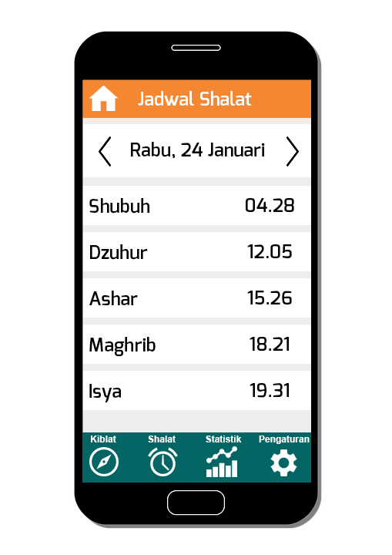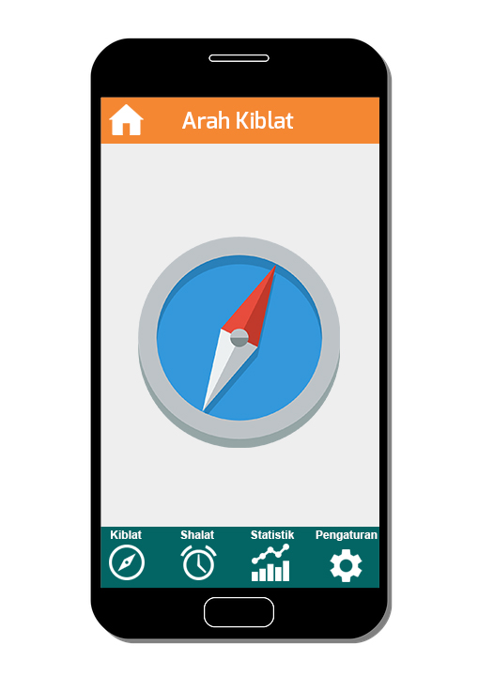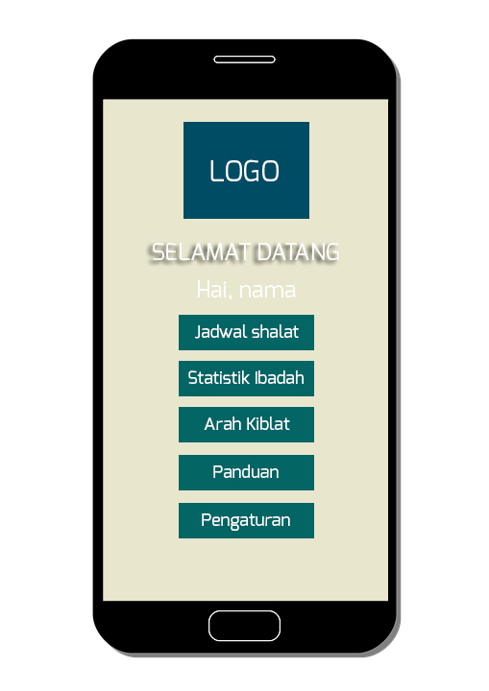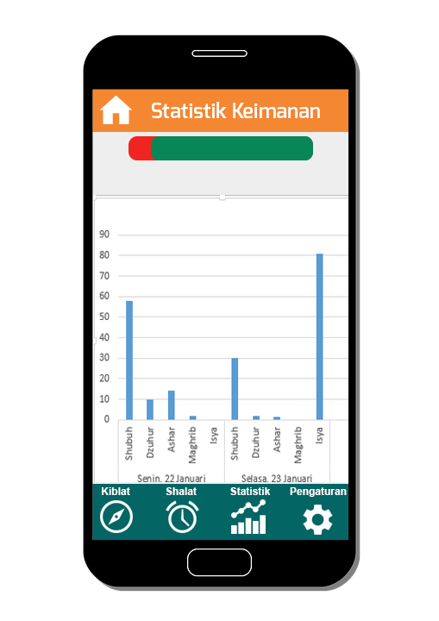

# Jadwal kegiatan

|  |  |
| --- | --- |
| **Progress Report** | **Capaian** |
| Milestone 01 | Perencanaan ide, Pencarian data, mempersiapkan aplikasi Android Studio |
| Pembuatan Mockup dan asset gambar |
| Perancangan Database |
| Milestone 02 | Pengerjaan Proposal |
| Milestone 03 | Monitoring Evaluasi 1 |
| Milestone 04 | Pengerjaan Mockup di Android Studio |
| Milestone 05 | Pengerjaan Mockup dan perancangan Database |
| Milestone 06 | Pengerjaan Proyek |
| Milestone 07 | Monitoring Evaluasi 2 |
| Milestone 08 | Pengerjaan Proyek, pembuatan User Manual dan video Demo |
| Milestone 09 | Debug berdasarkan hasil testing |
| Pengerjaan Proyek, pembuatan poster dan video promosi |
| Milestone 10 | Finishing Proyek |
| Presentasi Akhir |

# Pembagian Tugas

MUHAMMAD FAISAL AMIR :

* Desain algoritma
* Desain interface aplikasi
* Coding Android Studio
* Database
* User Manual

BRYAN RAFSANZANI :

* Desain algoritma
* Desain interface aplikasi
* Coding Android Studio
* Database
* Poster dan Video Demo

MUH. IKHSAN RAMADHAN:

* Desain algoritma
* Desain interface aplikasi
* Coding Android Studio
* Database
* Video Promosi

# Timeline Kegiatan Anggota

Timeline Muhammad Faisal Amir

|  |  |  |  |  |  |  |  |  |  |  |  |  |  |  |  |  |
| --- | --- | --- | --- | --- | --- | --- | --- | --- | --- | --- | --- | --- | --- | --- | --- | --- |
| **KEGIATAN** | **Februari** | | | | **Maret** | | | | **April** | | | | **Mei** | | | |
| **1** | **2** | **3** | **4** | **1** | **2** | **3** | **4** | **1** | **2** | **3** | **4** | **1** | **2** | **3** | **4** |
| Desain Algoritma |  |  |  |  |  |  |  |  |  |  |  |  |  |  |  |  |
| Desain Interface |  |  |  |  |  |  |  |  |  |  |  |  |  |  |  |  |
| Coding Android Studio |  |  |  |  |  |  |  |  |  |  |  |  |  |  |  |  |
| Coding Android Studio |  |  |  |  |  |  |  |  |  |  |  |  |  |  |  |  |
| Coding Android Studio |  |  |  |  |  |  |  |  |  |  |  |  |  |  |  |  |
| User Manual |  |  |  |  |  |  |  |  |  |  |  |  |  |  |  |  |

Timeline Bryan Rafsanzani

|  |  |  |  |  |  |  |  |  |  |  |  |  |  |  |  |  |
| --- | --- | --- | --- | --- | --- | --- | --- | --- | --- | --- | --- | --- | --- | --- | --- | --- |
| **KEGIATAN** | **Februari** | | | | **Maret** | | | | **April** | | | | **Mei** | | | |
| **1** | **2** | **3** | **4** | **1** | **2** | **3** | **4** | **1** | **2** | **3** | **4** | **1** | **2** | **3** | **4** |
| Desain Algoritma |  |  |  |  |  |  |  |  |  |  |  |  |  |  |  |  |
| Desain Interface |  |  |  |  |  |  |  |  |  |  |  |  |  |  |  |  |
| Coding Android Studio |  |  |  |  |  |  |  |  |  |  |  |  |  |  |  |  |
| Coding Android Studio |  |  |  |  |  |  |  |  |  |  |  |  |  |  |  |  |
| Coding Android Studio |  |  |  |  |  |  |  |  |  |  |  |  |  |  |  |  |
| Poster + Video Demo |  |  |  |  |  |  |  |  |  |  |  |  |  |  |  |  |

Timeline Muh. Ikhsan Ramadhan

|  |  |  |  |  |  |  |  |  |  |  |  |  |  |  |  |  |
| --- | --- | --- | --- | --- | --- | --- | --- | --- | --- | --- | --- | --- | --- | --- | --- | --- |
| **KEGIATAN** | **Februari** | | | | **Maret** | | | | **April** | | | | **Mei** | | | |
| **1** | **2** | **3** | **4** | **1** | **2** | **3** | **4** | **1** | **2** | **3** | **4** | **1** | **2** | **3** | **4** |
| Desain Algoritma |  |  |  |  |  |  |  |  |  |  |  |  |  |  |  |  |
| Desain Interface |  |  |  |  |  |  |  |  |  |  |  |  |  |  |  |  |
| Coding Android Studio |  |  |  |  |  |  |  |  |  |  |  |  |  |  |  |  |
| Coding Android Studio |  |  |  |  |  |  |  |  |  |  |  |  |  |  |  |  |
| Coding Android Studio |  |  |  |  |  |  |  |  |  |  |  |  |  |  |  |  |
| Video Promosi |  |  |  |  |  |  |  |  |  |  |  |  |  |  |  |  |

# Daftar referensi

|  |  |
| --- | --- |
|  | <https://www.arrahmah.com/2011/06/18/astagfirullah-mayoritas-kaum-muda-muslim-di-indonesia-tidak-shalat-lima-waktu/> diakses pada tanggal 25 Januari 2018 |
|  | <https://www.unicef.org/indonesia/id/media_22169.htm> diakses pada tanggal 25 Januari 2018 |